Протокол маршрутизации RIP

Сетевые технологии

Галацан Николай Ильич, НПИбд-01-22

Содержание

# 1 Введение

Протокол маршрутизации RIP (Routing Information Protocol) является одним из самых ранних и широко используемых протоколов динамической маршрутизации в компьютерных сетях. Разработанный в 1969 году, он стал основой для обмена маршрутной информацией между маршрутизаторами в локальных и глобальных сетях. RIP относится к классу протоколов, основанных на алгоритме векторного расстояния, что позволяет маршрутизаторам обмениваться информацией о доступных маршрутах и выбирать наиболее оптимальные пути для передачи данных.

Несмотря на свою простоту и легкость в реализации, RIP имеет свои ограничения, что делает его менее подходящим для крупных и сложных сетевых инфраструктур.

Для понимания роли RIP в современных сетевых технологиях и его отличия от других протоколов следует рассмотреть основные принципы работы протокола маршрутизации RIP, ограничения, преимущества и недостатки, а также области применения.

# 2 Принципы работы протокола RIP

## 2.1 Динамическая маршрутизация и протоколы

Маршрутизаторы используют таблицы маршрутизации для принятия решений о переадресации пакетов данных. При использовании динамической маршрутизации формирование маршрутных таблиц производится маршрутизаторами автоматически в результате постоянного выполнения специального алгоритма маршрутизации. В процессе его выполнения маршрутизатор передаёт своим соседям информацию об известных ему маршрутах, получая от них взамен аналогичную информацию. После обработки полученной информации маршрутизатор строит заново или корректирует свою таблицу маршрутизации [1]. Это реализуется протоколами маршрутизации, в числе которых Route Information Protocol (RIP).

## 2.2 Этапы работы протокола RIP

Работа протокола делится на несколько этапов.

**Этап 1**. Создание первичной таблицы маршрутизации. Маршрутизатор строит первичную таблицу маршрутизации, в которую помещает номера непосредственно подключённых сетей. Эта таблица содержит следующие поля:

* *Address* (Адрес) — адрес сети или узла назначения;
* *Router* (Маршрутизатор) — сетевой адрес первого маршрутизатора на маршруте к сети или узлу назначения;
* *Interface* (Интерфейс) — сетевой адрес или номер интерфейса связи с первым маршрутизатором;
* *Metric* (Метрика) — числовая характеристика маршрута от 0 до 15 (значение 0 соответствует непосредственно подключённой сети, метрика 15 указывает на недостижимость сети или узла назначения, в остальных случаях — соответствует количеству промежуточных маршрутизаторов на маршруте к сети или узлу назначения);
* *Timer* (Таймер) — показатель актуальности информации о сети или узле назначения (если информация не подтверждается источником в течение установленного временного интервала, запись о маршруте удаляется из таблицы) [1].

**Этап 2**. Рассылка минимальной таблицы соседям. После создания минимальных таблиц маршрутизатор начинает рассылать своим соседям сообщения протокола RIP. Сообщения, которые передаются в дейтаграммах UDP, включают в себя информацию о каждой сети: её IP-адрес и расстояние до неё от передающего маршрутизатора.

**Этап 3**. Получение RIP-сообщений от соседей и обработка полученной информации. Маршрутизатор после получения сообщений от соседних маршрутизаторов увеличивает каждое поле метрики на 1 и запоминает, через какой порт и от какого маршрутизатора получена информация, после чего сравнивает значения со своей таблицей.

**Этап 4**. Рассылка новой таблицы соседним маршрутизаторам. Сконфигурированную таблицу маршрутизатор снова отправляет всем своим соседям. В ней хранится информация не только о сетях, к которым маршрутизатор подключен напрямую, но и о удаленных, о которых он узнал от соседних маршрутизаторов на втором этапе.

**Этап 5**. Получение таблиц и обработка полученной информации. Аналогично этапу №3: маршрутизатор получает таблицы маршрутизации от соседних устройств и сравнивает со своей, внося изменения в конфигурацию в соответствии с реальной топологией сети. [2]

Пакеты данных маршрутизаторы перенаправляют в соответствии с таблицей маршрутизации: маршрутизатор получает пакет, проверяет таблицу и отправляет пакет на соответствующий порт. Однако для сетей характерны постоянные изменения (меняются маршрутизаторы, перестраиваются линии связи, создаются новые подсети и уничтожаются невостребованные). Для бесперебойной работы сети при внесении изменений RIP использует ряд механизмов [3].

## 2.3 Адаптация к изменениям в сети

Маршрутизаторы, работающие по протоколу RIP, эффективно адаптируются к появлению новых маршрутов. Они передают актуальную информацию о маршрутах своим соседям в процессе регулярного обмена сообщениями, что позволяет постепенно распространить эти данные среди всех маршрутизаторов в сети. Однако управление потерей существующих маршрутов представляет собой более сложную задачу. Это обусловлено отсутствием в формате сообщений протокола RIP поля, указывающего на недоступность определенного маршрута.

Для уведомления о недействительности маршрута используется механизм истечения времени жизни маршрута. Этот механизм основывается на том, что обмен таблицами маршрутизации в протоколе RIP осуществляется каждые 30 секунд, тогда как время тайм-аута составляет шесть раз больше — 180 секунд. При получении сообщения с подтверждением записи маршрута маршрутизатор сбрасывает таймер в исходное состояние. Если в течение времени тайм-аута (180 секунд) повторное подтверждение не поступает, маршрут считается недействительным.

Шестикратное время тайм-аута необходимо для обеспечения уверенности в том, что маршрут действительно недоступен, а не просто произошла потеря пакетов, что может случиться из-за использования транспортного протокола UDP [2].

## 2.4 Защита от циклических маршрутов

Для предотвращения циклических маршрутов в алгоритмах маршрутизации Distance-Vector вообще и RIP в том числе используются несколько методов:

1. *Правило расщеплённого горизонта (Split Horizon)*: Запрещает включение информации о маршруте, полученной от маршрутизатора, в обновления, отправляемые этому маршрутизатору. Это помогает избежать циклических маршрутов между соседними маршрутизаторами и снижает объем неинформативной информации в обновлениях. Однако это правило не эффективно при наличии циклов с несколькими маршрутизаторами.
2. *Правило отравленного обратного пути (Poison Reverse)*: Похожее на предыдущее правило, но включает информацию о маршруте с метрикой 16 в обновления, отправляемые маршрутизатору. Это позволяет быстро удалить потенциально опасные маршруты из таблицы маршрутизации.
3. *Метод управляемых обновлений (Triggered Update)*: Позволяет маршрутизатору отправлять обновления сразу после изменения своей таблицы маршрутизации, без ожидания периодических обновлений. Это обеспечивает мгновенное распространение информации об изменениях по сети и ограничивает распространение обновлений только в нужных направлениях [1].

# 3 Ограничения протокола RIP

Протокол маршрутизации RIP имеет ряд ограничений, которые ограничивают его применимость в современных сетях.

1. **Медленная сходимость**. RIP использует периодические обновления каждые 30 секунд по умолчанию. Это означает, что он может медленно реагировать на изменения в сети. В больших сетях или сетях с высокой динамикой изменений это может привести к медленной сходимости, что не всегда приемлемо для современных требований к сетевой производительности.
2. **Ограниченная поддержка переменных метрик**. RIP использует только одну метрику - количество хопов (прыжков) - для определения стоимости маршрута. Это делает его неэффективным в сетях с разнообразными типами связи и разными критериями качества обслуживания.
3. **Ограниченное количество маршрутов**. RIP ограничивает количество маршрутов, которые могут храниться в таблице маршрутизации, до 15 маршрутов.
4. **Отсутствие поддержки классов обслуживания**. RIP не учитывает классы обслуживания или различные требования к обработке данных. Не учитывается приоритет обслуживания.
5. **Низкая отказоустойчивость**. RIP не обладает механизмами высокой отказоустойчивости. В случае сбоя одного из маршрутизаторов, процесс обновления маршрутной информации может занять значительное время, что может привести к временным проблемам в сети.

Выводя итог, протокол маршрутизации RIP имеет свои ограничения и ограниченную применимость в современных сетях, но несмотря на это, может быть полезным в небольших и простых сетях, где требуется простота настройки и управления.

# 4 Демонстрация работы протокола RIP в GNS3

Для демонстрации работы протокола была создана простейшая сеть, состоящая из двух узлов VPCS и двух маршрутизаторов VyOS (рис. 1).

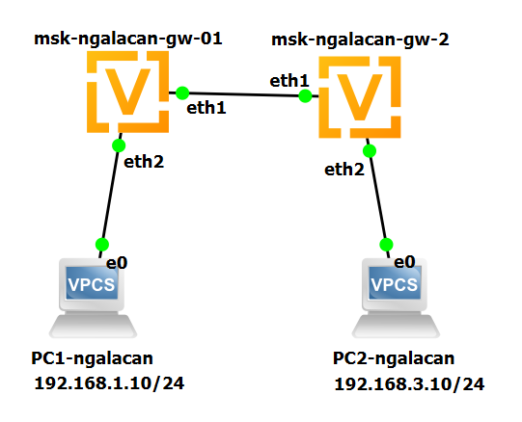

Рис. 1: Топология сети в GNS3

Адресация в данной сети построена в соответствии с табл. 1.

Таблица 1: Таблица адресации

| Устройство | Интерфейс | IPv4-адрес | Шлюз по умолчанию |
| --- | --- | --- | --- |
| gw-01 | eth1 | 192.168.2.1/24 |  |
| gw-01 | eth2 | 192.168.1.1/24 |  |
| gw-02 | eth1 | 192.168.2.2/24 |  |
| gw-02 | eth2 | 192.168.3.1/24 |  |
| PC-1 | NIC | 192.168.1.10/24 | 192.168.1.1 |
| PC-2 | NIC | 192.168.3.10/24 | 192.168.3.1 |

Произвожу настройку маршрутизаторов и интерфейсов (рис. 2) и конечных узлов, назначив им IP-адреса в соответствии с таблицей.

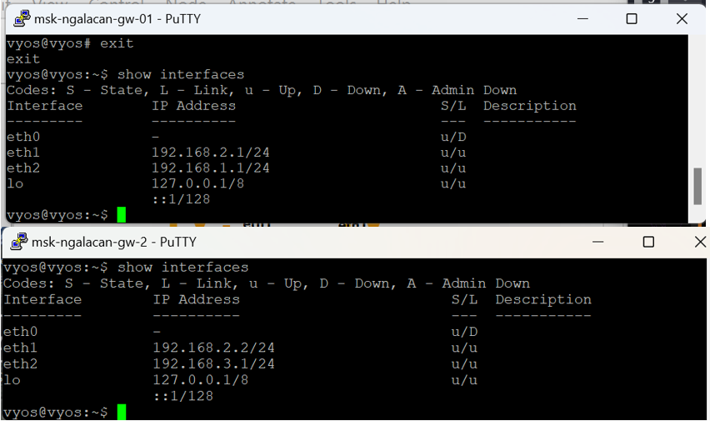

Рис. 2: Настройка маршрутизаторов

После этого пробую с PC-1 проверить подключение к РС-2 с помощью ping и наоборот, но вижу, что сеть назначения недостижима, так как маршрутизатору она неизвестна (рис. 3).

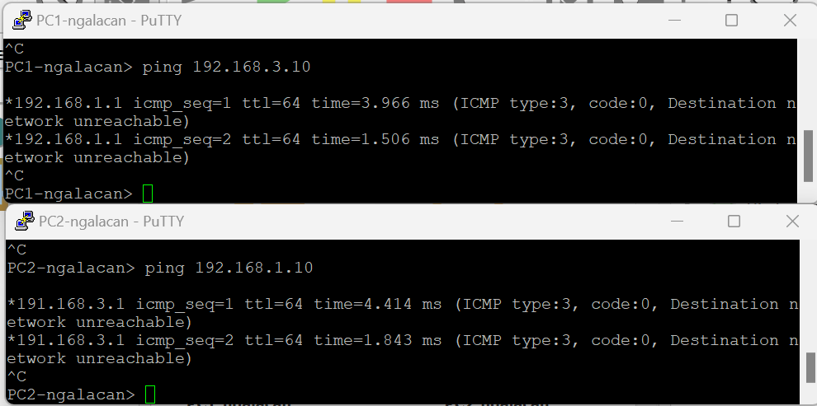

Рис. 3: Проверка подключения

Настраиваю протокол RIP на интерфейсах первого маршрутизатора (рис. 4), аналогично подключаю протокол на втором.

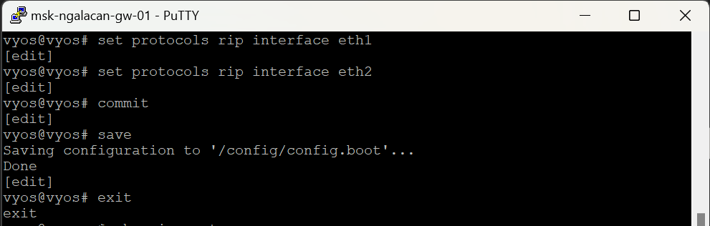

Рис. 4: Настройка протокола RIP на gw-01

Использую show ip route для проверки таблиц маршрутизации, созданных на каждом маршрутизаторе протоколом RIP. Теперь каждый маршрутизатор знает обо всех 3 сетях (рис. 5).

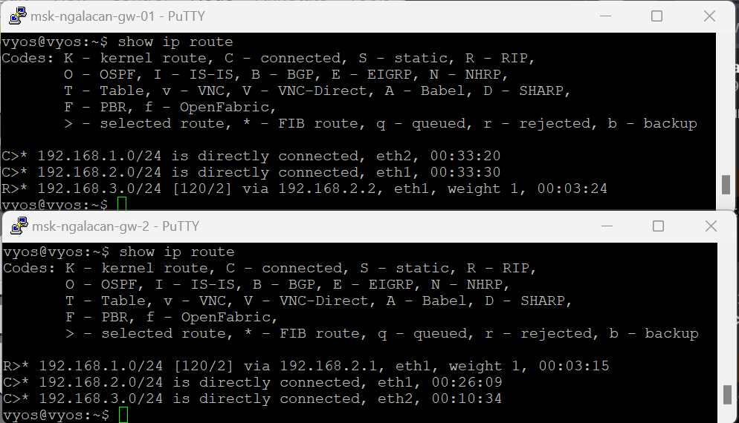

Рис. 5: Проверка таблиц маршрутизации

Пингую РС-2 с РС-1 и наоборот чтобы убедиться, что сети достижимы (рис. 6).

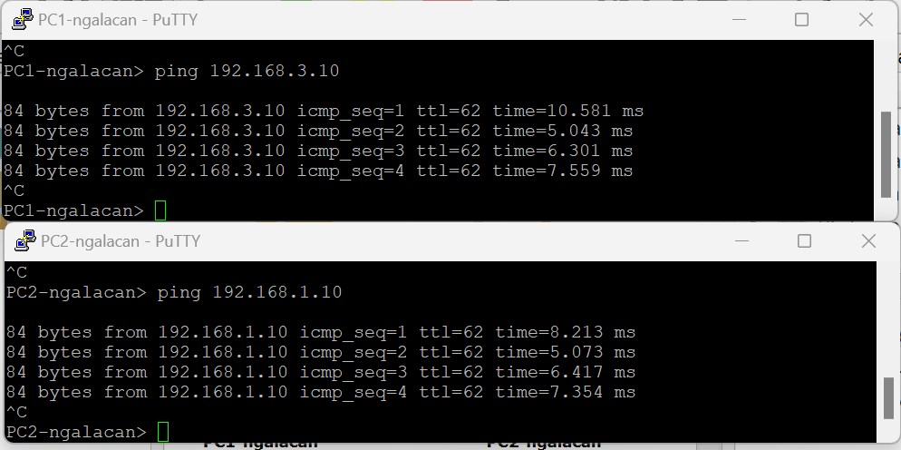

Рис. 6: Проверка подключения после включения RIP

Использование RIP позволило передать пакеты от одного конечного узла ко второму несмотря на то, что они находятся в разных сетях, при этом не пришлось вручную создавать таблицы адресации.

# 5 Преимущества и недостатки RIP

## 5.1 Преимущества

1. **Простота настройки и управления**. Один из ключевых плюсов RIP - это его простота. RIP легко настраивается и управляется, что делает его привлекательным выбором для малых и небольших сетей, где нет необходимости в сложных конфигурациях.
2. **Широкая поддержка в сетевом оборудовании**. RIP является одним из старейших и наиболее распространенных протоколов маршрутизации. Множество сетевых устройств и маршрутизаторов поддерживают RIP, что обеспечивает высокую совместимость.
3. **Стабильная работа в небольших сетях с низкой нагрузкой**. В небольших сетях с ограниченным количеством маршрутов и низкой нагрузкой на сеть RIP может хорошо справляться с задачей определения оптимальных маршрутов. Его ограниченная метрика (количество хопов) может быть достаточной для таких сред.

## 5.2 Недостатки

1. Отсутствие поддержки спецификации CIDR. RIP-I воспринимает подсети, такие как 10.1.0.0/16 и 0.2.0.0/16, как одну большую сеть класса A (10.0.0.0/8) и создает для нее только один маршрут. Это приводит к потере пакетов, которые направляются в эти подсети. Во второй версии протокола этот недостаток был исправлен, добавив в маршрутную информацию маску сети (SUBNET MASK), что позволило лучше обрабатывать такие адреса [1].
2. Необходимость долгого восстановления связи после сбоя в маршрутизаторе.
3. Возможно возникновение циклов.

# 6 Заключение

Протокол маршрутизации RIP - это важный элемент сетевой инфраструктуры, который, несмотря на свой возраст и ограничения, продолжает оставаться актуальным и полезным в определенных сетевых сценариях. В данном докладе были рассмотрены ключевые аспекты работы RIP, его преимущества и недостатки.

RIP предлагает простоту настройки и управления, что делает его привлекательным выбором для малых и небольших сетей. Он также широко поддерживается сетевым оборудованием и остается важным объектом изучения сетевой маршрутизации, особенно для начинающих специалистов.

Однако RIP также обладает своими ограничениями, которые делают его несостоятельным в больших и сложных сетях. Следует отметить, что в современных сетях чаще используются более мощные и гибкие протоколы маршрутизации, такие как OSPF (Open Shortest Path First) и BGP (Border Gateway Protocol), которые позволяют более точно управлять сетевой инфраструктурой и обеспечивают высокую производительность и отказоустойчивость [3].

Тем не менее, понимание работы RIP остается важным для сетевых специалистов, так как это обеспечивает базовые знания о маршрутизации и может быть полезным в небольших сетях или в образовательных целях. В конечном итоге выбор протокола маршрутизации зависит от конкретных требований сети и целей.

# Список литературы

1. Кулябов Д.С., Королькова А.В. Архитектура и принципы построения современных сетей и систем телекоммуникаций: Учеб. пособие. Москва: РУДН, 2008. 309 с.

2. [OSPF, RIP и BGP простым языком. Часть 1. Протокол RIP. URL:](https://habr.com/ru/sandbox/111558/) <https://habr.com/ru/sandbox/111558/>; [Электронный ресурс], 2024-11-24.

3. [Базовая работа протокола RIP. URL:](https://wiki.merionet.ru/articles/bazovaya-rabota-protokola-rip) <https://wiki.merionet.ru/articles/bazovaya-rabota-protokola-rip>; [Электронный ресурс], 2024-11-24.